# Van droogstand naar Jongvee opfok

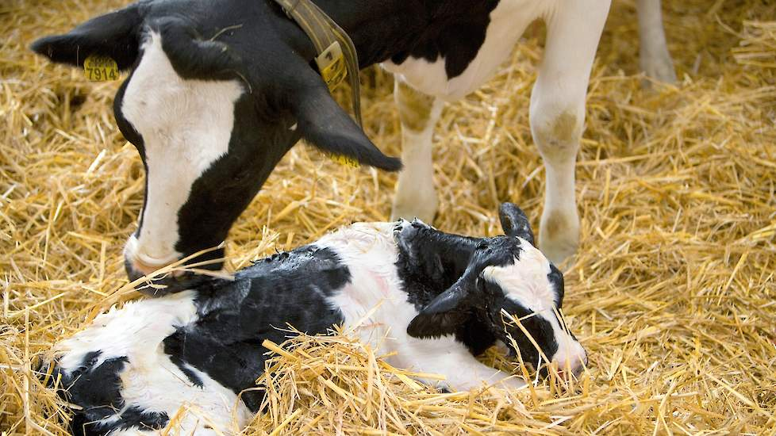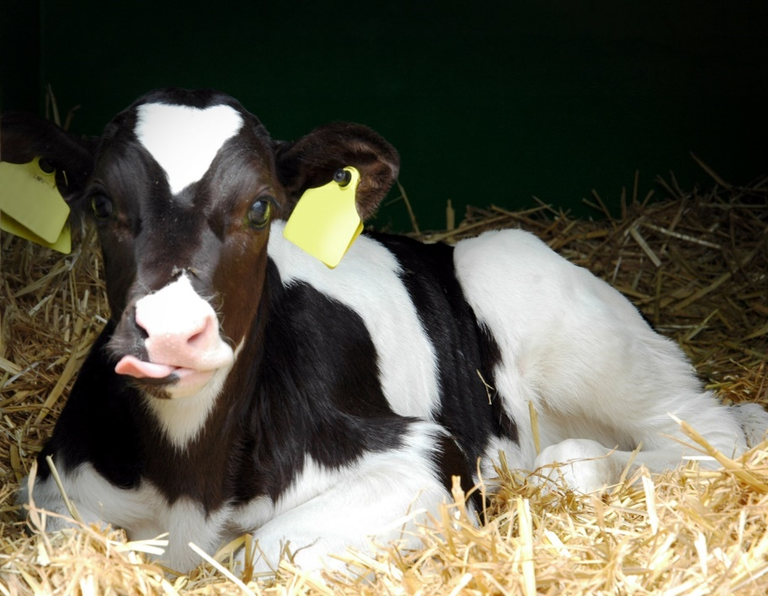

Lesmethode via wikiwijs;

<https://maken.wikiwijs.nl/91049/Jongveeopfok_versie_2017#!page-2668030>

Literatuur;

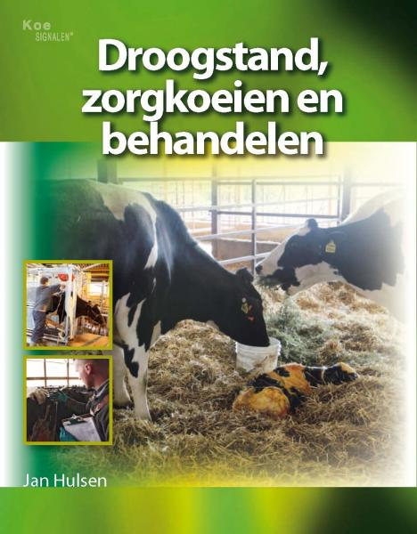

# Vragen over: Droogstand, zorgkoeien en behandelen

## 2. Droogstand (deel 1)

1. Waarom is de droogstand de belangrijkste periode voor een koe en dus ook voor de veehouder?

2. Welke succesfactoren gaat het dan om?

3. Als je alle succesfactoren in orde hebt ga je kijken naar de tegenvallers. Welke tegenvallers kun je dan tegen komen?

4. Wat kun je zeggen over de lengte van de droogstand en waarom juist die lengte?

5. Welke systemen voor droogstand bestaan er?

6. Welke taken heb je bij de droogstaande koeien?

7. Wat wordt er bedoeld met een koppelsignaal?

## 2. Droogstand (deel 2)

1. Waaruit bestaat een goed rantsoen voor droogstaande koeien?

2. Waarom zou er verschil zijn in het rantsoen voor een far off en een close up groep?

3. Hoe kun je controleren of het rantsoen goed gevreten en verteerd wordt?

4. Waarom is het belangrijk dat je de droogstaande koeien iedere dag op hetzelfde tijdstip voert en dat ze allemaal tegelijk kunnen vreten?

5. Hoe moet de watervoorziening geregeld zijn voor de koeien?

6. Hoe ziet de ideale huisvesting eruit voor droogstaande koeien?

7. Waarom is hygiëne zo belangrijk bij de huisvesting?

8. Hoe kun je ervoor zorgen dat de droogstaande koeien stressvrij blijven?

9. Wat is hittestress en hoe uit zich dit?

10. Er zijn 3 mogelijkheden voor het afkalven van de koeien. Beschrijf ze alle 3 met daarbij de voor en nadelen.

11. Hoe ziet een ideaal afkalfhok eruit?

12. Wat is het nut van stressvrij opdrijven van koeien?

13. In het boek wordt gepraat over monitoring. Wat wordt hier mee bedoeld?

## 3. Afkalven

1. Welke succesfactoren zijn er voor het vlot afkalven van de koe?

2. Waarom moet je niet zomaar overgaan tot de inzet van verloshulpmiddelen?

3. Waarom is het belangrijk dat je de ontsluiting bij de koe beoordeeld alvorens te gaan helpen bij het afkalven?

4. Maak voor jezelf een lijstje met daarop wanneer jij wel en wanneer jij niet zou beginnen met het inzetten van verloshulp.

5. Beschrijf de tijdsfases (5) die bepalen wanneer een koe gaat afkalven.

6. Hoe voorkom je baarmoederontsteking bij de koe?

7. Hoe voorkom je navelontsteking bij een kalf?

8. Beschrijf duidelijk hoe te handelen als een koe aan de nageboorte blijft staan.

9. Welke problemen kunnen zoal voorkomen bij het afkalven?

10. Hoe ga je verantwoord om met de inzet van de afkalfhulp.

11. Hoe ga je om met een pasgeboren kalf. Wat ga je inzetten aan middelen en waar moet je op letten?

12. Welke voor- en nadelen zitten aan het direct weghalen van een kalf bij de koe?

13. Welke voor- en nadelen zitten aan het kalf een tijd bij de koe laten na het afkalven?

## 3. Schoolopdracht; Problemen rondom afkalven

Je schrijft eerst voor jezelf op:

1. Noteer welke problemen voor kunnen komen tijdens afkalven

2. Noteer welke problemen voor kunnen komen na afkalven

3. Geef per probleem hoe je dit voorkomt (preventief).

4. Geef per probleem aan hoe je dit oplost (curatief).

Bespreek dit vervolgens met je buurman en maak samen een checklist voor de controle en verzorging van de koe direct na het afkalven tot dag 10 na afkalven.

# Vragen over “Doel: melkkoeien produceren”

1. Beschrijf zo goed mogelijk wat het doel is van jongveeopfok

1. Wat levert een goede opfok op.

Een vaars die:

▪

▪

▪

▪

▪

▪

▪

▪

1. Uit welke 7 levensbehoeften bestaat de koesignalendiamant?

1. Uit welke posten zijn opfokkosten voor jongvee opgebouwd?

1. Wat zijn de 2 grootste kostenposten?

1. Wat zijn de totale kosten van jongveeopfok?

1. Wat is een nuchter kalf?

1. Wat is het gewicht van een nuchter kalf?

1. Hoeveel gram moet een kalf per dag minimaal groeien om op 8 weken gespeend te kunnen worden?

1. Waar hangt het vanaf of een kalf gespeend kan worden?

1. Hoe zwaar moet een pink zijn bij de eerste inseminatie? (noteer tevens de borstomvang en de kruishoogte)

1. Op welke leeftijd moet een pink drachtig zijn om een ALVA van 24 maanden te Halen?

1. Wat moet het gewicht zijn van een vaars na afkalven? Noteer ook de Borstomvang.

1. Noem een aantal risicomomenten tijdens de opfok en licht ze toe.

1. Welke kengetallen op de MPR-uitslag kun je gebruiken om een indruk te krijgen van de jongveeopfok?

1. Wat is jou eerste indruk van de jongveeopfok op basis van de MPR-uitslag op de wikiwijs pagina en waar is die indruk op gebaseerd?

## Manier van werken

1. Welke praktische tip zou je thuis, of op een bedrijf wat je goed kent, toe kunnen passen en welke verbetering verwacht je daardoor?

1. Een veehouder speent zijn kalveren op een gewicht van 80 kg terwijl ze dagelijks 2 kg krachtvoer vreten en volop hooi vreten. Na 3 dagen worden de kalveren in een nieuwe groep geplaatst waar ze een frisse en goede graskuil krijgen gevoerd naast volop vers water. Toch blijkt bij het meten van het jongvee dat de dieren na het spenen een dip krijgen in de groei. Waardoor wordt deze dip mogelijk veroorzaakt?

1. Welke 4 bronnen van besmetting zijn er voor kalveren en hoe kun je besmetting via deze bronnen zo goed mogelijk voorkomen?

1. Welke belangrijke controles kun je uitvoeren om je werkwijze te controleren en wanneer voer je deze controles uit?

# Vragen over “De eerste dagen”

*Lees uit het boek “1. De eerste dagen’’ en bekijk bij het deel “zorg rondom afkalven” op wikiwijs de artikelen en filmpjes*

## Zorg rondom het afkalven

1. Noem drie nadelen van een koe die afkalft met een conditiescore van 4 of hoger.

1. Waar moet je op letten bij introductievaarzen voor het afkalven?

1. Hoe ziet de ideale afkalfstal eruit en aan welke eisen moet deze voldoen?

1. Waarom is hygiëne zo belangrijk rondom het afkalven

1. Waarom is het belangrijk dat mest en nageboorte verwijderd is, voordat een nieuwe koe afkalft in het afkalfhok?

1. Wat voer je de koeien in de afkalfstal?

*Lees en bekijk bij het deel “biest” op wikiwijs de artikelen en filmpjes*

## Biestmanagement

1. Wat zijn de vijf succesfactoren voor biest met veel immunoglobulines (antistoffen)

1. Teken een grafiek met de opnamecapaciteit van afweerstoffen door de darmwandcellen van het kalf in de eerste 24 uur en teken in dezelfde grafiek een lijn die het % afweerstoffen in de biest na het afkalven aangeeft.

|  |
| --- |
|  |

1. Welke conclusie trek je uit te grafieken die je net getekend hebt?

1. Wat betekenen de letters vvvv bij biestmanagement

Vul in de onderstaande tabel in hoeveel biest er op het aangegeven tijdstip gegeven moet zijn.

|  |  |
| --- | --- |
| tijdstip | hoeveelheid |
| < 2 uur |  |
| <12 uur |  |
| < 24 uur |  |
| Dag 2 |  |
| Dag 3 |  |

1. Is de concentratie antistoffen in de biest bij elke koe gelijk? Van welke factoren is dit afhankelijk. Noem er twee.

1. Op welke temperatuur moet de biest worden gegeven?

1. Wat kun je het beste doen wanneer een koe geen of te weinig biest heeft?

1. Hoe lang is biest houdbaar?

1. Hoe moet biest opgewarmd worden?

1. Verklaar de weerstandsdip bij kalveren bij een leeftijd van 2- 3 weken.

1. Wat heeft de biestkwaliteit en de biest verstrekking met deze weerstandsdip te maken?

1. Waarom is het beter kalveren de eerste twee weken individueel te huisvesten?

*Gebruik voor de volgende vragen het artikel “Biestmanagement kan nog veel beter” en de filmpjes op wikiwijs*

1. Welke twee criteria bepalen de kwaliteit van biest

1. Welke twee nadelen heeft het wanneer er in de biest teveel bacteriën zitten?

1. Hoeveel gram immunoglobulines moet een kalf in de eerste 6 uur minimaal opnemen voor een goede passieve immuniteit.

1. Hoeveel liter biest moet je in de eerste 6 uur verstrekken wanneer je op de refractometer de waarde 21 afleest bij het bepalen van de biestkwaliteit en hoeveel wanneer je de waarde 28 afleest?

21: minimaal …. liter

28: minimaal …. liter

1. Hoe kun je biest pasteuriseren en wanneer is het zinvol om dat te doen?

1. Wat is het nadeel van invriezen en pasteuriseren van biest?

1. Noem twee voordelen en twee nadelen van; “Kalf meteen na de geboorte bij de koe weg”.

1. Noem drie voordelen en drie nadelen van; ”Kalf na één dag bij de koe weg”.

## Kalverdiarree

*Lees uit het boek “Diarree” en lees en bekijk bij het deel “kalverdiarree” op wikiwijs de artikelen en filmpjes*

1. Hoe vaak of wanneer moeten éénlinghokken of iglo’s gereinigd en of ontsmet worden en waarom?

1. Wat zijn de verschijnselen van voedingsdiarree?

1. Wat zijn de oorzaken van voedingsdiarree?

1. Hoe voedingsdiarree behandelen?

1. Wat zijn de verschijnselen van een infectieuze diarree?

1. Bij welke lichaamstemperatuur bij kalveren is sprake van koorts en bij welke temperatuur is sprake van onderkoeling?

1. Waardoor wordt infectieuze diarree veroorzaakt?

1. Welke 2 doelen dient de behandeling van diarree

1. Welke twee signalen zie je wanneer een kalf uitdrogingsverschijnselen heeft?
2. Wat is het verschil tussen voedingsdiarree en infectieuze diarree en waaraan zijn de beide soorten diarree te herkennen?

1. Wat is een kleischijter?
2. Noteer over E-coli;
   1. Preventieve maatregelen.
   2. Symptomen
   3. behandeling.

1. Noteer over Rota- corona-virus;
   1. Preventieve maatregelen.
   2. Symptomen
   3. behandeling.

1. Noteer over Cryptosporidose;
   1. Preventieve maatregelen.
   2. Symptomen
   3. behandeling.
2. Noteer over Coccidiose;
   1. Preventieve maatregelen.
   2. Symptomen
   3. behandeling.

1. Wanneer moet aan een kalf elektrolytendrank worden verstrekt en hoe moet deze worden klaargemaakt?

# Vragen over “Tot en met spenen”

## Voeding

*Bekijk filmpje 2: Meer groei is meer melk” en beantwoord de volgende vragen.*

1. Noem 2 signalen waaraan je kunt zien dat de groei van een kalf achter blijft.

1. Wat is de gewenste groeisnelheid van een kalf in de eerste 3 maanden en wat is het voordeel van deze hogere groeisnelheid ten opzichte van de basisgroei van 600 gram/dag?

1. Waarom is het aan te raden om bij elk kalf de speen op de speenemmer te vervangen?

*Lees voor het beantwoorden van de volgende vragen uit het boek “Jongveesignalen”*

1. Op welke manier levert bioveiligheid een bijdrage in het beperken van het aantal zieke kalveren?

1. Vanaf welke leeftijd kun je kalveren jongveebrok of mueslimengels verstrekken. Vanaf dag 5

1. Melkverstrekking
   1. Hoe veel melk moet je een kalf van 1 week minimaal verstrekken om 1 kg ds aan melk of melkpoeder te geven
   2. Hoe vaak moet je een kalf in deze sutuatie voeren?
   3. Vanaf welke temperatuur is het belangrijk extra melk te voeren om groeivertraging te voorkomen?

1. Wat is de functie van de slokdarmsleuf.

1. Waarom is het belangrijk dat de slokdarmsleufreflex goed werkt en hoe kun je er voor zorgen dat die zo goed mogelijk werkt.

1. Waar vindt de vertering bij een jong kalf vooral plaats.

1. Waarom is het beter om geen penicilline melk aan de kalveren te verstrekken.

1. Waarom is het belangrijk dat de kalvermelk van kalveren tot een leeftijd van 2-3 weken wordt gemaakt van magere melkpoeder en niet van plantaardige producten?

1. Hoe kun je controleren dat de kalvermelk goed is aangemaakt?

1. Wat zijn de negatieve gevolgen van bezuigen en hoe kun je dat voorkomen?

1. Noem 2 voordelen en 2 nadelen van het gebruik van een kalverdrinkautomaat

1. Hoe kan de ondernemer de nadelen zoveel mogelijk beperken?

1. Waarom is wateropname ook bij jonge kalveren belangrijk?

1. Beschrijf waaruit een goede watervoorziening voor kalveren bestaat.

*Bekijk de video over pensontwikkeling en maak vervolgens de volgende 4 vragen.*

1. Geef een beschrijving van pensontwikkeling.

1. Wat is het voordeel van kalverbrok of graan-mueslimengsels?

1. Waarom is het belangrijk dat kalveren structuurrijk ruwvoer krijgen?

1. Wat is je conclusie na het bekijken van de video over pensontwikkeling bij Kalveren?

*Lees het artikel “Kalveren gedijen bij brok en hooi” en maak de volgende vragen.*

1. Bij welk rantsoen (noem de voedermiddelen + % aandeel) groeiden de kalveren het meest?

1. Bij welk rantsoen (noem de voedermiddelen + % aandeel) groeien de kalveren het minst?

1. Geef aan wat waarschijnlijk de redenen zijn dat veel snijmais in het rantsoen slechtere groeiresultaten oplevert bij de kalveren < 10 weken.

1. Hoeveel % hooi bevat rantsoen 3 als de kalveren 10 weken oud zijn op basis van kg ds?

*Reageer op de 7 onderstaande stellingen*

1. Het heeft geen zin om kalveren van 4 weken oud brok te voeren.

1. Tot aan het spenen heeft het kalf naast melk alleen nog onbeperkt hooi nodig.

1. Van af een leeftijd van 3 weken oud kun je kalveren hetzelfde gemengde (TMR) rantsoen geven als de nieuwmelkte koeien.

1. A brok is goedkoop en goed genoeg voor kalveren jonger dan 6 maanden.

1. Zonder hooi geen pensontwikkeling.

*Lees het artikel “Jongvee kan sneller groeien” en bekijk de presentatie die daarbij hoort en beantwoord de volgende vragen.*

1. Welk effect heeft een hoge jeugdgroei op de melkproductie op later leeftijd?

1. Waardoor wordt dit effect veroorzaakt

1. Welk effect heeft een hoge groeisnelheid na de melkperiode (week 9 t/m 14) op de ontwikkeling van het uierklierweefsel/100 kg lichaamsgewicht?

1. Welk voerschema past bij een hoge groei tijdens de melkperiode?

## Planmatig werken

*Lees voor het beantwoorden van de volgende vragen blz 32 t/m blz 35 uit het boek “Jongveesignalen”*

1. Waarom is het belangrijk controles als standaardwerkwijze uit te voeren?

1. Welke controles zou jij als melkveehouder persé uit willen voeren en waarom?

## Gezondheid

*Lees voor het beantwoorden van de volgende vragen het artikel “Navelontsteking” in Wikiwijs: Jongveeopfok.*

1. Hoe kun je een navelontsteking bij een kalf herkennen?

1. Na de geboorte van het kalf is het belangrijk om zo snel mogelijk de navel te desinfecteren. Waarom is het belangrijk dat de navel gedesinfecteerd wordt?

1. Waarmee kan de navel gedesinfecteerd worden?

1. Wanneer de navel niet goed wordt gedesinfecteerd is er kans op navelontsteking. Wat kan je doen wanneer een kalf een navelontsteking heeft?

*Lees voor de onderstaande vragen het boekje “Jongveesignalen” en de informatie op wikiwijs over diarree.*

1. Omschrijf de legale manier van kalveren onthoornen.

1. Waarom is het goed om zieke kalveren pijnstillers te geven.

• Kalveren zullen beter blijven eten en drinken en daardoor sneller herstellen.

1. Wat zijn de 6 succesfactoren voor probleemloos spenen?

1. Welke verschijnselen kun je bij kalveren verwachten wanneer ze besmet zijn met Mycoplasma bovis bacteriën?

1. Waarom is een besmetting met Mycoplasma bovis bacteriën zo schadelijk?

kans op herstel door behandeling is maar zeer beperkt?

1. Welke 5 preventieve maatregelen zijn mogelijk om een besmetting met Mycoplasma te voorkomen?

# Vragen over “Op weg naar drachtigheid”

*Lees voor het beantwoorden van de volgende vragen en bekijk het filmpje*

1. Noem 2 redenen waarom het belangrijk is dat je weet welke kwaliteit ruwvoer je voert aan het jongvee.

1. Er wordt aangeraden om op vaste momenten het jongvee tijdens de opfokperiode te meten om zo het gewicht te bepalen
   1. Waarom is opmeten zo belangrijk
   2. Welke meetmethodes zijn er
   3. Wat zijn goede momenten op het jongvee te meten
   4. Welke andere signalen zijn er om te bepalen of een kalf goed groeit?

1. Een kalf mag tot 8 maanden maximaal groeien, daarna moet het energiegehalte van het voer worden beperkt. Waarom?

1. Een strohok is ideaal voor jonge kalveren. Noem hiervoor minimaal 3 redenen.

1. Tot welke leeftijd zou een kalf eigenlijk op stro moeten worden gehuisvest?

1. Waarom gebeurt dit in de praktijk vaak niet?

1. Wat is de oorzaak wanneer kalveren die jonger zijn dan 9 maanden gaan vervetten?

1. Verklaar waarom juist de jongste kalveren in verhouding meer eiwit moeten krijgen dan oudere kalveren en pinken.

*Lees voor het beantwoorden van de volgende vragen het boekje ‘’jongveesignalen’’ en bekijk de informatie over weidegang op de wikiwijspagina*

1. Wat zijn bij insemineren van een pink de gewenste waarden van de onderstaande criteria.
   1. Lichaamsgewicht: ….. kg
   2. Borstomvang: ….. cm
   3. Kruishoogte: ….. cm
   4. Conditiescore: …

1. Hoeveel inseminaties zijn er gemiddeld nodig om een pink drachtig te krijgen.

1. Waarom pinken pas verplaatsen nadat het zes weken geleden is dat de laatste inseminatie is geweest?

1. Noem 2 voordelen en 2 nadelen van weidegang voor jongvee.

1. Waarom jongvee niet te jong weiden.

1. Welke mineralen tekorten kunnen er ontstaan bij weidend jongvee en wat zijn hier de gevolgen van.

1. Hoe kun je een mineralen tekort bij weidend jongvee voorkomen.

1. Noem 5 verschijnselen bij een kalf met maagdarmwormen:
2. Noem 5 verschijnselen bij een kalf met longwormen:

1. Waarom moeten preventieve behandelingen tegen maagdarmwormen een lichte besmetting laten ontstaan?

1. Leg uit hoe de longworm in de longen van het rund kan komen.

1. Wat is leverbot eigenlijk voor een ziekte?

1. Hoe ziet de levenscyclus van de leverbot eruit?

# Vragen over “Van dracht tot introductie”

*Lees voor het beantwoorden van de vragen uit het boekje jongveesignalen en de informatie op de wikiwijspagina*

1. Welke signalen bij het jongvee kunnen aangeven dat het goed gaat?

1. Box afmetingen bij onze melkkoeien krijgen volop aandacht, terwijl de box afmetingen bij het jongvee nogal eens worden “vergeten”. Noem minstens 3 redenen om ook bij het jongvee goede box afmetingen te hebben.

1. Hoe kun je damslapen zoveel mogelijk voorkomen?

1. Beschrijf hoe bij gezond jongvee de klauwvorm, beenstand en beengebruik eruit hoort te zien.

1. Noem vier tips om klauwproblemen bij jongvee te voorkomen.

1. Op welke klauwaandoeningen moet je vooral alert zijn bij jongvee?

1. Welke rol kan de roosterschuif spelen in het ontstaan en /of voorkomen van klauwaandoeningen bij jongvee?

1. Hoe kun je mortellaro tijdens de stalperiode zoveel mogelijk voorkomen bij jongvee ouder dan 1 jaar.

1. Wat is er belangrijk bij de voeding van jongvee om klauwaandoeningen te voorkomen.

1. Welke conclusie kun je trekken uit het onderzoeksgedrag bij de verschillende leeftijdsgroepen runderen?

1. Welke informatie geeft de pensscore?

1. Wat moet de pensscore zijn bij jongvee tot een half jaar en bij drachtig jongvee?

1. Beschrijf hoe de mest van drachtig jongvee eruit hoort te zien.